一、业务流程图
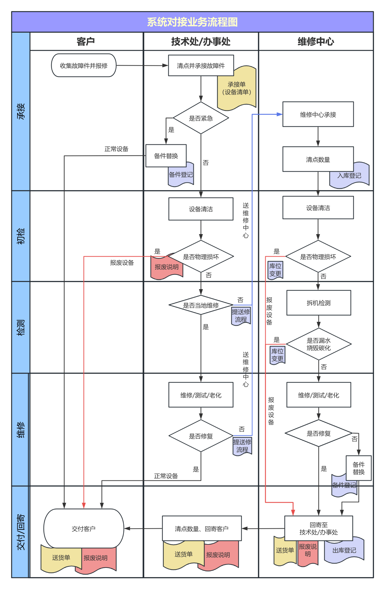

二、角色划分
部门 | 账号 | 权限 | 库位
维修中心 | 库管 | 入库、出库 | 维修中心-维修库、维修中心-备件库、维修中心-报废库
 | 维修技师 | 维修阶段 | 维修情况
技术处/办事处 | 项目负责人 |  | XX项目-备件库、XX项目-报废库
三、送修流程
1、分公司送修：分公司向维修中心送修设备，需要在系统上提起《返修通知单》。主要确定送修设备的名称、型号、数量、物流单号以及回寄地址。
同时系统自动生成“返修通知单号”
送修人填写
省 | 市 | 区县 | 设备来源 | 项目包编码 | 物流单位 | 物流单号 | 运费 | 回寄地址 | 故障件类型 | 故障件名称 | 故障件品牌 | 故障件型号 | 送修数量 | 寄出日期
必填 | 必填 | 必填 |  | 必填 | 必填 | 必填 |  | 必填 | 必填 | 必填 | 必填 | 必填 | 必填
下拉选择 | 下拉选择 | 下拉选择 | 下拉选择 | 下拉选择 | 手填 | 手填 | 手填 | 手填 | 下拉选择 | 下拉选择 | 下拉选择 | 下拉选择 | 手填
回寄地址 回寄联系人 寄修地址 寄修联系人
1.2 返修单点击开始处理 对返修单物品进行确认。 核对明细（对返修单明细数量进行核对） -完成入库（直接将返修单所有物品入库）
物品核对有差异 退回重改。
物品入库 返修单 单据状态变为 处理中

2、维修中心承接：维修中心收到对应设备后，根据对应返修通知单，核对设备名称、型号、数量等信息，核对无误后进行入库、维修、出库等操作。
维修中心填写
入库阶段填写 |  |  |  |  |  |  |  | 维修阶段填写 |  |  |  |  | 出库阶段填写
返修通知单号 | 故障件类型 | 故障件名称 | 故障件品牌 | 故障件型号 | 故障件到货时间 | 到货数量 | 到货照片 | 维修开始时间 | 修复数量 | 报废数量 | 备件代替数量 | 维修报告 | 回寄总数量 | 回寄时间 | 运费 | 支付方式 | 物流单位 | 物流单号 | 回寄地址 | 上传回签单
必填 | 必填 | 必填 | 必填 | 必填 | 必填 | 必填 | 必填 | 必填 | 必填 | 必填 | 必填 | 报废数量≥1时必填 | 必填 | 必填 |  |  | 必填 | 必填 | 必填 | 必填
系统带出  下拉选择  或手动填写 | 下拉选择 | 下拉选择 | 下拉选择 | 下拉选择 |  |  | 上传附件 |  |  |  |  | 上传附件 | =修复数量+报废数量+备件代替数量 |  |  | 下拉选择 |  |  |  | 待办后填
3、返回分公司：维修中心将返修设备寄出后，系统生成“返回通知单”，分公司在收到维修中心回寄的设备后，填写该回单。
返回通知单/分公司填写
返修通知单号 | 故障件类型 | 故障件名称 | 故障件品牌 | 故障件型号 | 到货时间 | 到货数量 | 到货照片
必填 | 必填 | 必填 | 必填 | 必填 | 必填 | 必填 | 必填
根据维修中心出库单带出 | 根据维修中心出库单带出 | 根据维修中心出库单带出 | 根据维修中心出库单带出 | 根据维修中心出库单带出 |  |  | 上传附件

返回通知单 需要 跟 返修通知单 数量-型号 匹配， 物品条码不需要匹配。

返修通知单 对应 多个 返回通知单

当出现返回通知单 详情数量 < 返修通知单 详情数量 返修通知单 单据状态变为

返回通知单-下挂物流单-物流单关联物品明细
一个通知单对应多个物流单， 当所有明细数量=返修通知单数量 状态变更为已完成。 物流单明细数量一定等于返修通知单明细数量。

